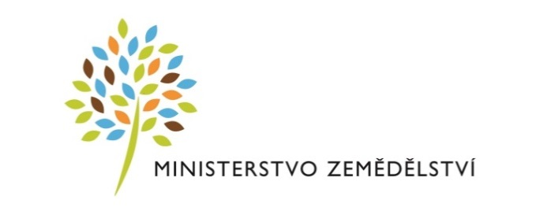

Česká technologická platforma pro zemědělství
ve spolupráci
s Výzkumným ústavem živočišné výroby, v.v.i.
si vás dovoluje pozvat na workshop

VYUŽITÍ VLÁKNINY A SEPARACE KRMIV
K HODNOCENÍ KRMNÝCH DÁVEK SKOTU

který se koná 20.6.2017 od 10:00 do 15:00
v zasedací místnosti VUŽV Praha Uhříněves

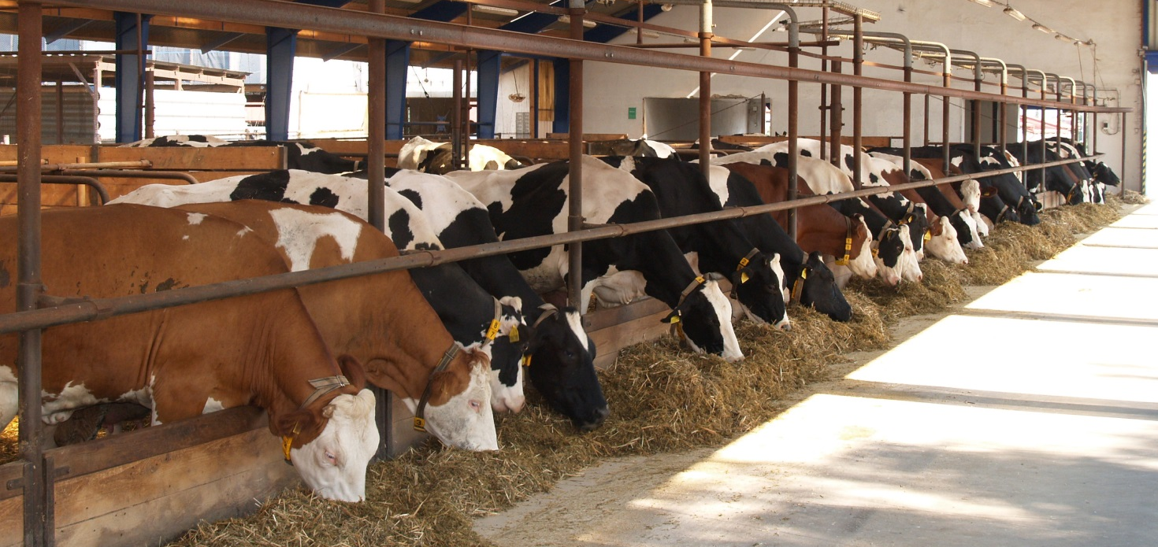
Workshop je pořádán za podpory Ministerstva zemědělství
při České technologické platformě pro zemědělství
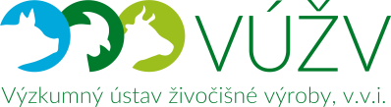

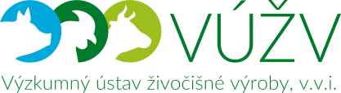

Informace pro účastníky:

- Prezence v 9:30, zahájení v 10:00, ukončení cca v 15:00
- Téma: Řešení aktuálních problémů v chovu skotu zejména zvyšováním podílu strukturní vlákniny (řezanka delší než 10 mm) v TMR pomocí nových technologií sklizně kukuřice (SHREDLAGE) – prezentace výsledků a diskuze
- DOPOLEDNÍ BLOK bude věnovaný zpracování řezanky a kvalitě siláží.
- S problematikou seznámí Ing. Václav Jambor, CSc., Ing. Filip Jančík, Ph.D.,
Ing. Richard Pavka
- ODPOLEDNÍ BLOK bude věnovaný využití siláží s různou strukturou ve výživě skotu.
- S problematikou seznámí: Ing. Radko Loučka, CSc., Ing. Ladislav Balázs,
Ing. Miroslav Duchoň
- Vložné: zdarma
- Malé občerstvení v průběhu semináře zajištěno

Přihlášky
- posílejte do 15.6.2017na loucka.radko@vuzv.cz; 731 650 836

